**HOẠT ĐỘNG TUYÊN TRUYỀN LUẬT TRẺ EM VÀ LẤY Ý KIẾN TRẺ EM TRONG TRƯỜNG HỌC**

Trẻ em là thế hệ cần được quan tâm, chăm sóc và bảo vệ. Xác định được tầm quan trọng trong việc đầu tư cho trẻ em là đầu tư cho tương lai của đất nước; việc bảo vệ, chăm sóc và giáo dục trẻ em là trách nhiệm của các cấp chính quyền, đoàn thể, gia đình, nhà trường và toàn xã hội. Ngày 15/11/2024 Liên đội THCS Nguyễn Chuyên Mỹ đã tổ chức  tuyên truyền về Luật trẻ em và lấy ý kiến trẻ em trong trường học cho cán bộ đội và toàn thể đội viên.

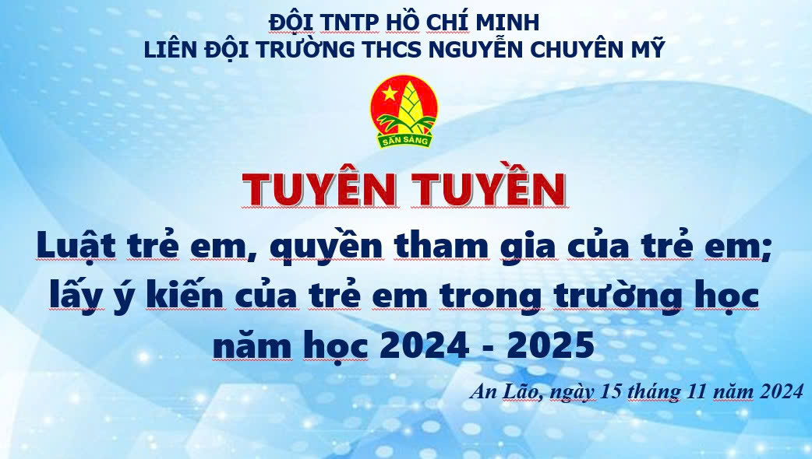

Quyền trẻ em ra đời nhằm bảo vệ trẻ em theo cách tốt nhất. Quyền trẻ em được hiểu là quyền của con người được áp dụng dành riêng cho trẻ em. Mỗi người trong chúng ta đều sẽ có quyền và nghĩa vụ khác nhau. Trẻ em cũng vậy, ở mỗi một lứa tuổi và trình độ khác nhau, trẻ em cũng có quyền và những nghĩa vụ khác nhau. Quyền của trẻ em cũng cần được tôn trọng và bảo vệ giống như quyền của người lớn.

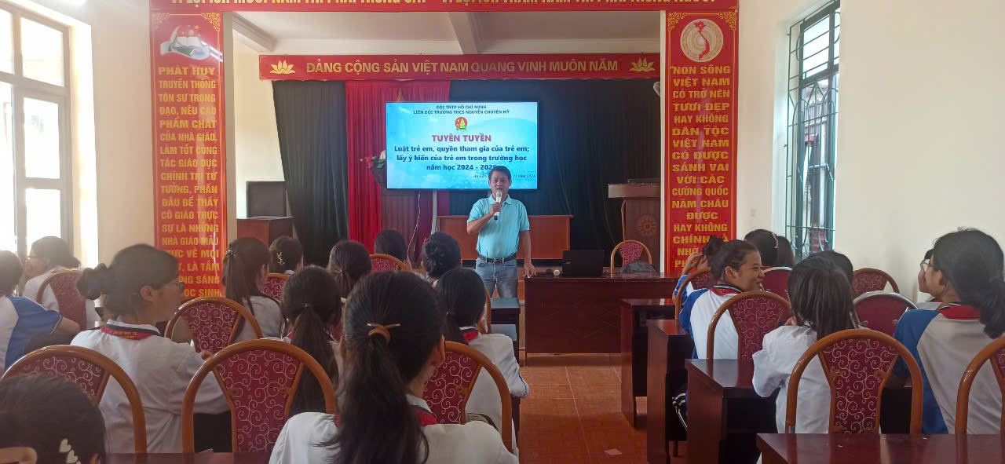

Xác định được tầm quan trọng trong việc đầu tư cho trẻ em là đầu tư cho tương lai của đất nước; việc bảo vệ, chăm sóc và giáo dục trẻ em là trách nhiệm của các cấp chính quyền, đoàn thể, gia đình, nhà trường và toàn xã hội. Liên đội THCS Nguyễn Chuyên Mỹ đã tổ chức tuyên truyền về Luật trẻ em tới toàn thể cán bộ đội và đội viên. Với mong muốn các em sẽ hiểu được những quyền lợi mà các em được bảo vệ, được phát triển, tôn trọng và tham gia ở lứa tuổi của các em.

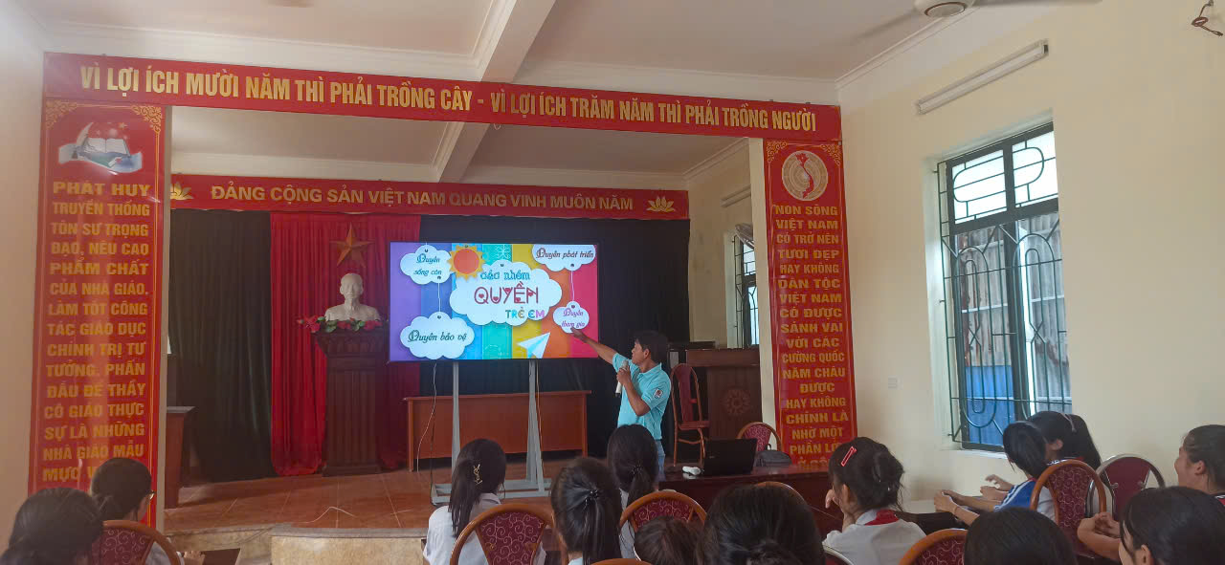

Trong buổi tuyên truyền, các đội viên đã tuyên truyền về Luật trẻ em, được nghe thầy TPT đội giới thiệu về những quyền lợi mà các em được thụ hưởng từ gia đình, nhà trường và xã hội.

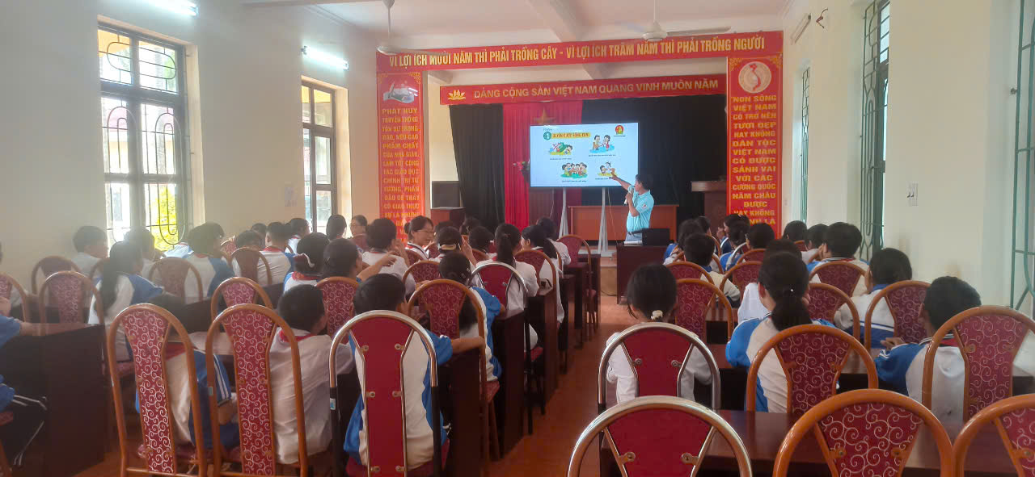

Nội dung tuyên truyền về Luật trẻ em được giới thiệu đến các em học sinh đó là [Luật Trẻ em](https://thuvienphapluat.vn/van-ban/Giao-duc/Luat-tre-em-2016-303313.aspx" \t "_blank)năm [2016](https://thuvienphapluat.vn/van-ban/Giao-duc/Luat-tre-em-2016-303313.aspx)có 25 quyền dành cho trẻ em và được chia thành 4 nhóm quyền trên những poster minh hoạ dễ hiểu và nhiều màu sắc, thu hút sự theo dõi của các em học sinh.

**Quyền được sống còn**: là nhóm bao gồm những quyền của trẻ em được sống cuộc sống bình thường và được đáp ứng những nhu cầu cơ bản nhất để tồn tại và phát triển thể chất. Đó là mức sống đủ, có nơi ở, ăn uống đủ chất, được chăm sóc sức khỏe. Trẻ em phải được khai sinh ngay sau khi ra đời, nhóm quyền này bao gồm những quyền cụ thể là:Quyền sống; Quyền được khai sinh và có quốc tịch; Quyền được chăm sóc sức khỏe; Quyền được chăm sóc, nuôi dưỡng.

**Quyền được phát triển**: gồm những điều kiện để trẻ em có thể phát triển đầy đủ nhất về cả tinh thần và đạo đức, bao gồm việc học tập, vui chơi, tham gia các hoạt động văn hóa, tiếp nhận thông tin, tự do tư tưởng, tự do tín ngưỡng và tôn giáo. Trẻ em cần có sự yêu thương và cảm thông của cha mẹ để có thể phát triển hài hòa, cụ thể là các quyền: Quyền được giáo dục, học tập và phát triển năng khiếu; Quyền vui chơi, giải trí; Quyền giữ gìn, phát huy bản sắc; Quyền tự do tín ngưỡng, tôn giáo; Quyền tự do tín ngưỡng, tôn giáo; Quyền được sống chung với cha, mẹ; Quyền được đoàn tụ, liên hệ và tiếp xúc với cha, mẹ.

**Quyền được bảo vệ**: bao gồm những quy định như trẻ em phải được bảo vệ chống tất cả các hình thức bóc lột lao động, bóc lột và xâm hại tình dục, lạm dụng ma túy, sao nhãng và bị bỏ rơi, bị bắt cóc và buôn bán. Trẻ em còn được bảo vệ khỏi sự can thiệp vô cớ vào thư tín và sự riêng tư, cụ thể là những quyền sau: Quyền được chăm sóc thay thế và nhận làm con nuôi; Quyền được bảo vệ để không bị xâm hại tình dục; Quyền được bảo vệ để không bị bóc lột sức lao động; Quyền được bảo vệ để không bị bạo lực, bỏ rơi, bỏ mặc; Quyền được bảo vệ để không bị mua bán, bắt cóc, đánh tráo, chiếm đoạt; Quyền được bảo vệ khỏi chất ma túy; Quyền được bảo vệ khi gặp thiên tai, thảm họa, ô nhiễm môi trường, xung đột vũ trang,Quyền về tài sản; Quyền bí mật đời sống riêng tư.

**Quyền được tham gia**: tạo mọi điều kiện cho trẻ em được tự do bày tỏ quan điểm và ý kiến về những vấn đề có liên quan đến cuộc sống của mình. Trẻ em còn có quyền kết bạn, giao lưu và hội họp hòa bình, được tạo điều kiện tiếp cận các nguồn thông tin và chọn lựa thông tin phù hợp. Nhóm quyền này bao gồm những quyền sau: Quyền được bảo vệ trong tố tụng và xử lý vi phạm hành chính; Quyền được bảo đảm an sinh xã hội; Quyền được tiếp cận thông tin và tham gia hoạt động xã hội; Quyền được bày tỏ ý kiến và hội họp.

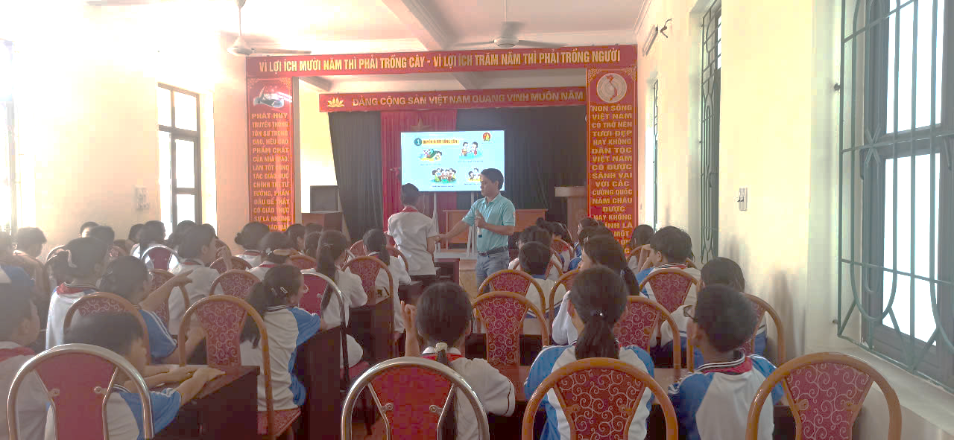

Sau khi theo dõi buổi tuyên truyền về Luật trẻ em, đội viên cùng lắng nghe chia sẻ cảm nhận của các đội viên sau khi biết được các quyền của trẻ em. Rất nhiều em HS đã hào hứng khi biết thêm được nhiều điều về Luật trẻ em mà mình chưa bao giờ được biết đến như: Quyền về tài sản riêng; Quyền được bí mật đời sống riêng tư....

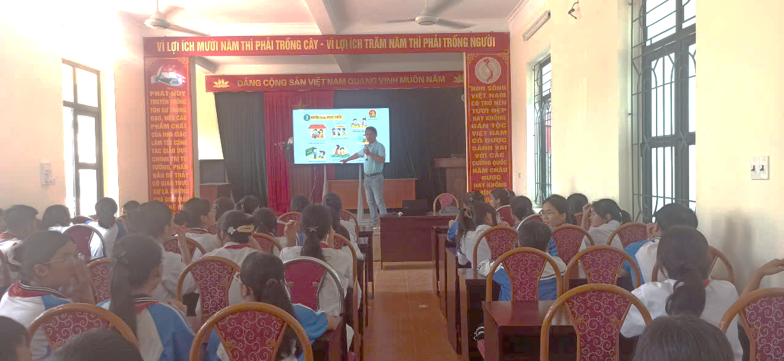

Qua buổi tuyên truyền, chia sẻ về Luật trẻ em, nhà trường mong muốn các em HS hiểu được trẻ em được sống cuộc sống bình thường hàng ngày và cần được đáp ứng những nhu cầu cơ bản trong cuộc sống. Trẻ em không chỉ cần được nuôi dưỡng đầy đủ về dinh dưỡng, được học tập, chăm sóc sức khoẻ, vui chơi mà các em phải được sống trong một môi trường hoà bình, trong sạch, đầy tình yêu thương.Từ đó, chắc chắn rằng các em sẽ phát triển thể chất, trí tuệ theo cách tốt nhất để trở thành những công dân – chủ nhân tương lai của đất nước.

*“Trẻ em hôm nay, thế giới ngày mai”* – những lời ca như nhắc nhở các em đội viên trường THCS Nguyễn Chuyên Mỹ - những chủ nhân tương lai của đất nước - luôn ghi nhớ và khắc sâu quyền và nghĩa vụ của mình đối với đất nước.

***Sau đây là một số hình ảnh buổi tuyên truyền***

